PLANBESKRIVNING
Detaljplan för bostäder på Lyckotalsvägen 2

KS/2022:499

889
Antagen av KF 2024-01-31 § 23
Laga kraft 2024-06-20
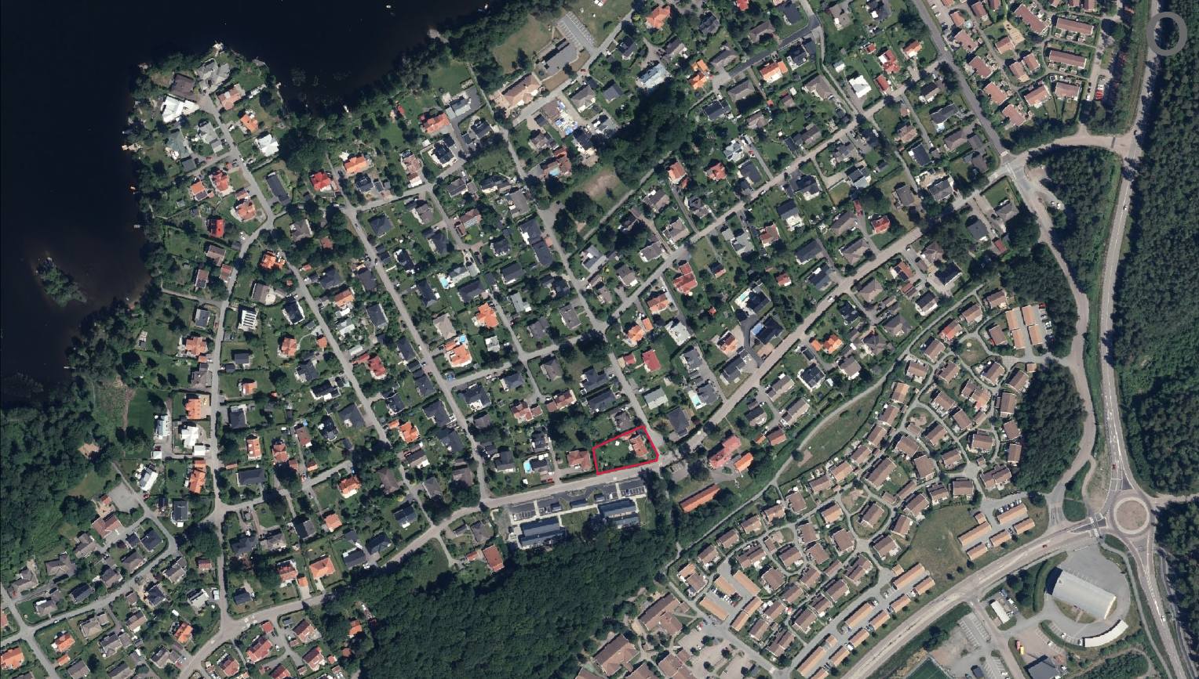

Antagandehandling
Upprättad 2024-01-17

Planbeskrivning
Planering och byggande regleras av Plan- och Bygglagen (PBL) SFS 2010:900. Grundläggande är att främja en samhällsutveckling med jämlika och goda sociala levnadsförhållanden och en god och långsiktig hållbar livsmiljö för människorna idag och för kommande generationer.
En planbeskrivning har till uppgift att ge en redovisning av hur detaljplanen ska förstås och genomföras. Den innehåller i huvudsak planeringsförutsättningarna, planens syfte samt hur planen är avsedd att genomföras. Hur planen är avsedd att genomföras skall framgå genom att redovisa de organisatoriska, tekniska, ekonomiska och fastighetsrättsliga frågor som behövs för att planen ska kunna genomföras på ett samordnat och ändamålsenligt sätt samt vilka konsekvenser dessa åtgärder får för fastighetsägare och andra berörda.
Planbeskrivningen har ingen rättsverkan. Avsikten med beskrivningen är att vara vägledande.

Planprocess
Planen upprättas med standardförfarande enligt PBL 2010:900. Planförslaget lämnas över till kommunfullmäktige för antagande.

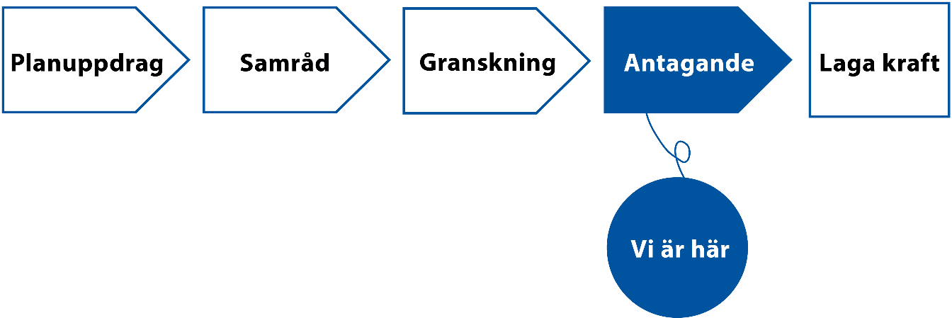

Läshänvisning
Detaljplanen omfattar följande handlingar:

Planhandlingar
- Plankarta och illustrationskarta,
2024-01-17
- Planbeskrivning (denna handling), 2024-01-17
- Granskningsutlåtande,
2024-01-17
- Övriga handlingar
Fastighetsförteckning,
2023-07-05 (finns tillgänglig på samhällsbyggnadskontoret)

Denna planbeskrivning är uppdelad i fem kapitel.
I det första kapitlet redovisas detaljplanens syfte samt vilka värden på platsen eller i omgivningen som detaljplanen förhåller sig till.
Det andra kapitlet är en sammanfattande redovisning av detaljplanens huvuddrag samt de övergripande överväganden som legat till grund för detaljplanens utformning.
Det tredje kapitlet är en sammanställning av de planeringsförutsättningar, -underlag och utredningar som legat till grund för detaljplanens omfattning och utformning.
I det fjärde kapitlet redovisas motiven till de enskilda regleringarna i detaljplanen utifrån detaljplanens syfte samt lämplighetsbedömning enligt PBL.
I det femte kapitlet förklaras de ekonomiska, tekniska och organisatoriska åtgärder som måste till för att genomföra detaljplanen, samt när i tid olika åtgärder är planerade och vem som bär ansvar för vad.

Innehållsförteckning

Detaljplanens syfte 5
Beskrivning av detaljplanen 5
Omfattning och lokalisering 5
Planförslaget 6
Bakgrund 6
Markanvändning 6
Omfattning, utformning och placering 6
Huvudmannaskap och genomförandetid 10
Prövningar och överväganden 10
Lämplighetsbedömning 10
Grundläggande hushållningsbestämmelser, 3 kap MB 11
Särskilda hushållningsbestämmelser, 4 kap MB 11
Skydd av områden, 7 kap MB 11
Miljökvalitetsnormer, 5 kap MB 11
Status i dagsläget 11
Kommunens Bedömning 12
Överensstämmelse med översiktsplanen 12
Bedömning av miljöpåverkan 13
Planeringsförutsättningar och -underlag 14
Statliga, regionala och mellankommunala intressen 14
Riksintressen 14
Lagenligt skyddad natur 14
Miljökvalitetsnormer 14
Nationella miljömål 14
Kommunala intressen 15
Översiktsplan 15
Gällande detaljplan 15
Vattenskyddszon 15
Partilles Dagvattenstrategi (2017) 15
Lokala intressen 16
Bebyggelse 16
Mark och natur 16
Rekreation och friluftsliv 16
Kulturmiljöer 16
Arkeologi och fornlämningar 16
Offentlig och kommersiell service 16
Trafik och parkering 16
Teknisk försörjning 17
Vatten och avlopp 17
Dagvatten 17
Skyfall 18
El, fiber, tele och värme 19
Hälsa och säkerhet 19
Geotekniska och hydrologiska förhållanden 19
Omgivningsbuller 19
Radon 19
Strandskydd 19
Motiv till detaljplanens reglering 20
Användning av mark och vatten 20
Allmän plats 20
Kvartersmark 20
Egenskapsbestämmelser för kvartersmark 20
Begränsning av markens utnyttjande 20
Höjd på byggnadsverk 20
Placering 21
Stängsel, utfart och annan utgång 21
Utnyttjandegrad 21
Egenskapsbestämmelser för all kvartersmark 21
Fastighetsstorlek 21
Utformning 21
Takvinkel 21
Genomförandetid 21
Konsekvenser 22
Detaljplanens genomförande 22
Ansvarsfördelning 22
Anläggningar inom kvartersmark 22
Teknisk försörjning 22
Fastighetsrättsliga frågor 23
Fastighetsägare 23
Fastighetsbildning 23
Gemensamhetsanläggningar, ledningsrätter, servitut 24
Avtal och överenskommelser 24
Plankostnadsavtal 24
Plan- och bygglovskostnader 24
Medverkande 24

Detaljplanens syfte
Ärendeinformation

Namn:
Detaljplan för bostäder på Lyckotalsvägen 2

Diarienummer:
KS/2022:499

Kommundel: Öjersjö
Kommun: Partille kommun
Län: Västra Götalands Län

Planförfarande:
Standardförfarande enligt PBL 2010:900 (SFS 2014:900)

Beslut om planbesked och samråd:
2022-10-26, Kommunstyrelsen, §120
Beslut om granskning:
2023-08-23, Kommunstyrelsens arbetsutskott, §57
Beslut om antagande:
2024-01-31, Kommunfullmäktige, §23
Laga kraft:
2024-06-21

Preliminär tidplan
Samråd okt 2022
Granskning augusti 2023
Antagande kv 1 2024
Laga kraft kv 1 2024

Tidplanen förutsätter att inga allvarliga synpunkter på detaljplanen inkommer som fördröjer planarbetet.
Byggstart för projektet är beräknad till 2024.

Syftet med detaljplanen är att:
- Möjliggöra att fastigheten Öjersjö 6:7 delas till två fastigheter
- Möjliggöra att två bostadshus uppförs inom planområdet
- Säkerställa placering av byggnaderna med avseende på dess befintliga förutsättningar samt angöring

Beskrivning av detaljplanen
I detta kapitel följer en sammanfattande redovisning av planens huvuddrag samt de övergripande överväganden som legat till grund för planens utformning.

Omfattning och lokalisering
Planområdet är cirka 1300 kvadratmeter och omfattar fastigheten Öjersjö 6:7. Den ligger i ett befintligt villaområde och är sedan tidigare detaljplanelagt.
Planområdet ligger i Öjersjö, söder om Kåsjön, vid korsningen Lyckotalsvägen och Öjersjövägen.
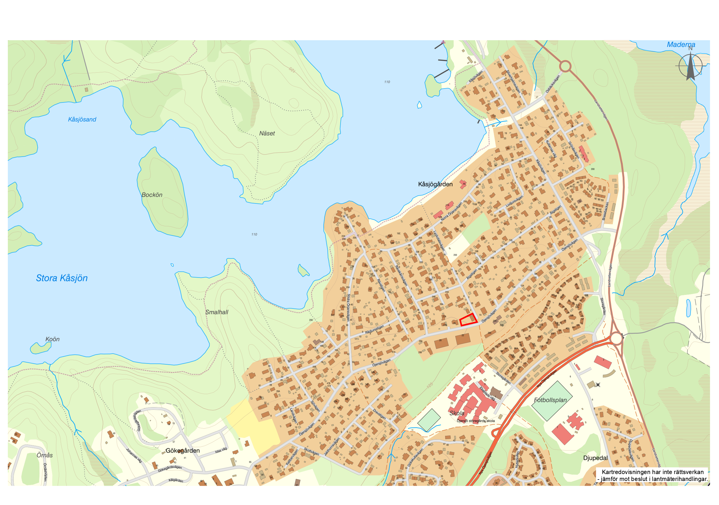
Figur.1 Planområdet ligger i Öjersjö, vid Lyckotalsvägen och Öjersjövägen

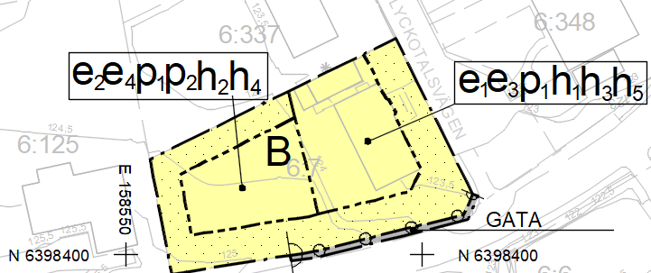
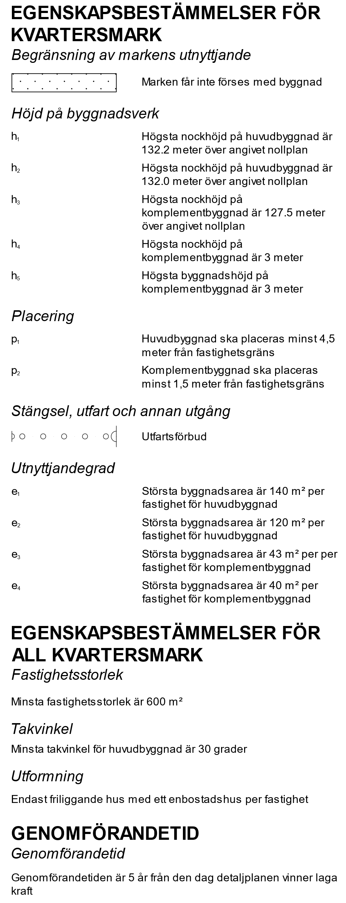
[Grab your reader’s attention with a great quote from the document or use this space to emphasize a key point. To place this text box anywhere on the page, just drag it.]
Figur. 2 Utdrag ur plankartan

Planförslaget

Bakgrund
Fastighetsägaren av Öjersjö 6:7 har ansökt om planbesked för att möjliggöra en delning av befintlig fastighet till två. Fastigheten Öjersjö 6:7 är idag 1300 kvadratmeter och skulle kunna delas i två ungefär lika stora fastigheter. Gällande detaljplan för området anger att berörd fastighets tomtstorlek inte får understiga 800 kvadratmeter samt att utfartsförbud gäller utmed Öjersjövägen. För att möjliggöra avsedd utveckling enligt ansökan behöver en ny detaljplan upprättas. Kommunstyrelsen beslutade 2022-01-18 § 5 om positivt planbesked för att möjliggöra delning av fastigheten Öjersjö 6:7.
Enligt kommunens översiktsplan 2035 ska området användas för bostadsändamål med inslag av service och verksamheter. För området anges utveckling genom sparsam förtätning av blandstaden.

Markanvändning
Detaljplaneförslaget innebär ingen förändring av markanvändningen men möjliggör bostadsändamål med en något tätare bebyggelse. Ett mindre område planeras för gata som redan är planlagt idag som gata.

Omfattning, utformning och placering
Minsta tillåtna storlek per fastighet är 600 kvadratmeter.
Planförslaget medger maximalt två bostadshus med tillhörande garage.
Huvudbyggnaden i östra delen får uppta maximalt 140 kvadratmeter av markytan inom egenskapsområdet e₁. Inom egenskapsområdet markerat som e₂ får huvudbyggnaden uppta maximalt 120 kvadratmeter av markytan. Inom egenskapsområdet markerat som e₃ får komplementbyggnaden ha en byggnadsarea på 43 kvadratmeter som den är idag. Uppförande av komplementbyggnad begränsas till en maximal byggnadsarea på 40 kvadratmeter inom egenskapsområdet e_{4.}
Huvudbyggnad i östra delen tillåts ha en nockhöjd på 132,2 meter över angivet nollplan. Motivet är att säkerställa att befintliga huset blir planenligt. På egenskapsområdet med beteckning h₂ tillåts huvudbyggnaden uppföras upp till nockhöjd på 132,00 meter över angivet nollplan.
Komplementbyggnad får uppföras upptill högsta nockhöjd på 3 meter i västra delen av planområdet. I östra delen tillåts komplementbyggnaden vara upptill högsta nockhöjd på 127,5 meter över angivet nollplan samt högsta byggnadshöjd upptill 3 meter. Syftet med bestämmelsen är att säkerställa att den befintliga komplementbyggnaden i östra delen är planenlig enligt den nya detaljplanen.
Med nockhöjd menas höjden på den högsta delen av en byggnads yttertak.
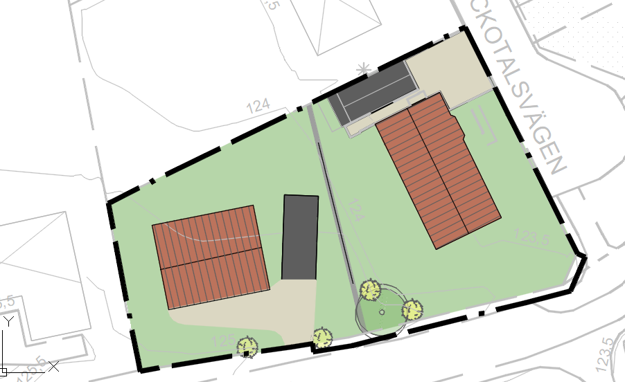
Figur.3 Illustrationskarta -Förslag med tänkbar tomtindelning samt placering av tillkommande hus inom planområdet
Byggnadshöjden (H) räknas till skärningen mellan fasadplanet (FP) och ett plan som med 45 graders lutning inåt byggnaden berör byggnadens tak (Se figur 4). Vid beräkning av byggnadshöjden utgår man ifrån en fasad som fastslås vara beräkningsgrundande. Enligt Länsstyrelsens rapport framtagen 2019-05-15 om riktlinjer för byggnadshöjd är det i första hand den långsida som vetter mot gatans längdriktning. I detta fall ska komplementbyggnadens långa fasad som vetter mot Öjersjövägen betraktas som den beräkningsgrundande fasaden.

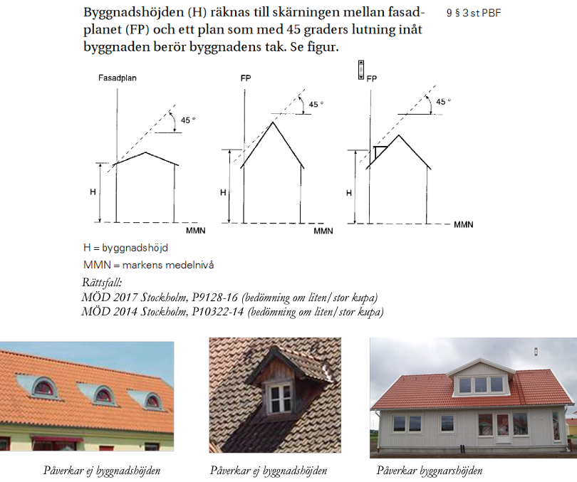
Figur.4 Urklipp ur Länsstyrelsens rapport framtagna den 2019-05-15, HANDLÄGGARSTÖD FÖR BERÄKNING AV BYGGNADSHÖJD OCH VÅNING, med riktlinjer för bygglovshandläggning 1.1

Markens utnyttjande regleras med prickmark (marken får inte förses med byggnad) runt stora delar av planområdet för att säkerställa god sikt från bilvägarna samt avstånd till grannfastigheter.
Huvudbyggnad får placeras minst 4,5 meter från fastighetsgräns för att säkerställa ett byggnadsfritt avstånd till angränsande fastigheten samt skapa brandsäkerhet mellan fristående byggnader. Komplementbyggnad i västra delen får placeras minst 4,5 meter från angränsande fastigheter mot norr och väster samt 1,5 meter från fastighetsgränsen mot öster. Den befintliga komplementbyggnaden i östra delen av planområdet får stå kvar där den är idag.
Minsta tillåtna takvinkel begränsas till 30 grader för huvudbyggnader. Takvinkeln reglerar byggnadsverks utformning för harmonisering med omgivningen. Reglering av minsta takvinkel begränsar volym av byggnaden och begränsar därmed möjligheterna till förmörkning eller blockering av utsikten.
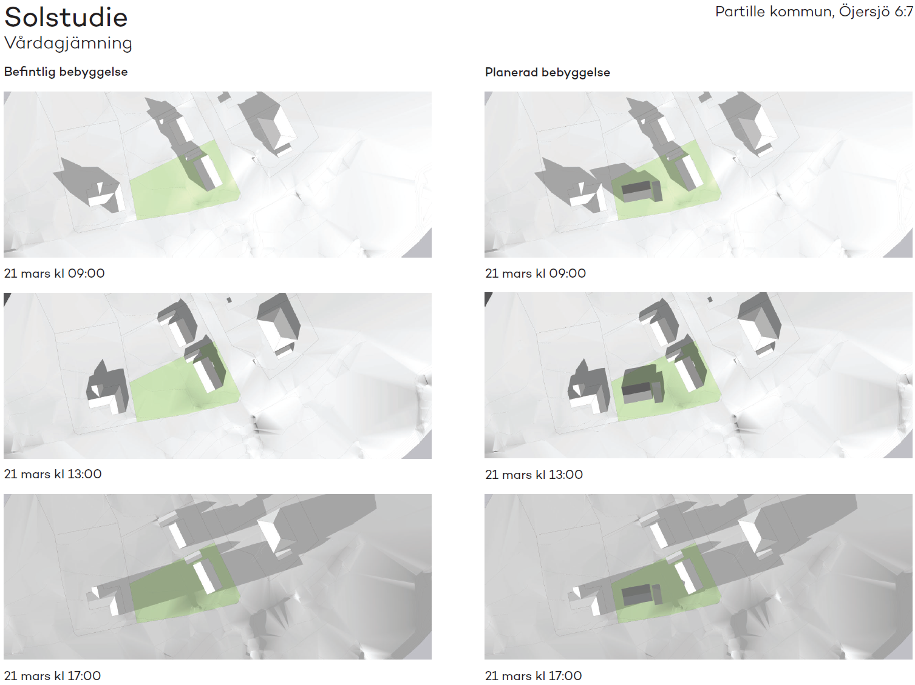
Figur.5 a Solförhållanden vid vårdagsjämningen den 21 mars
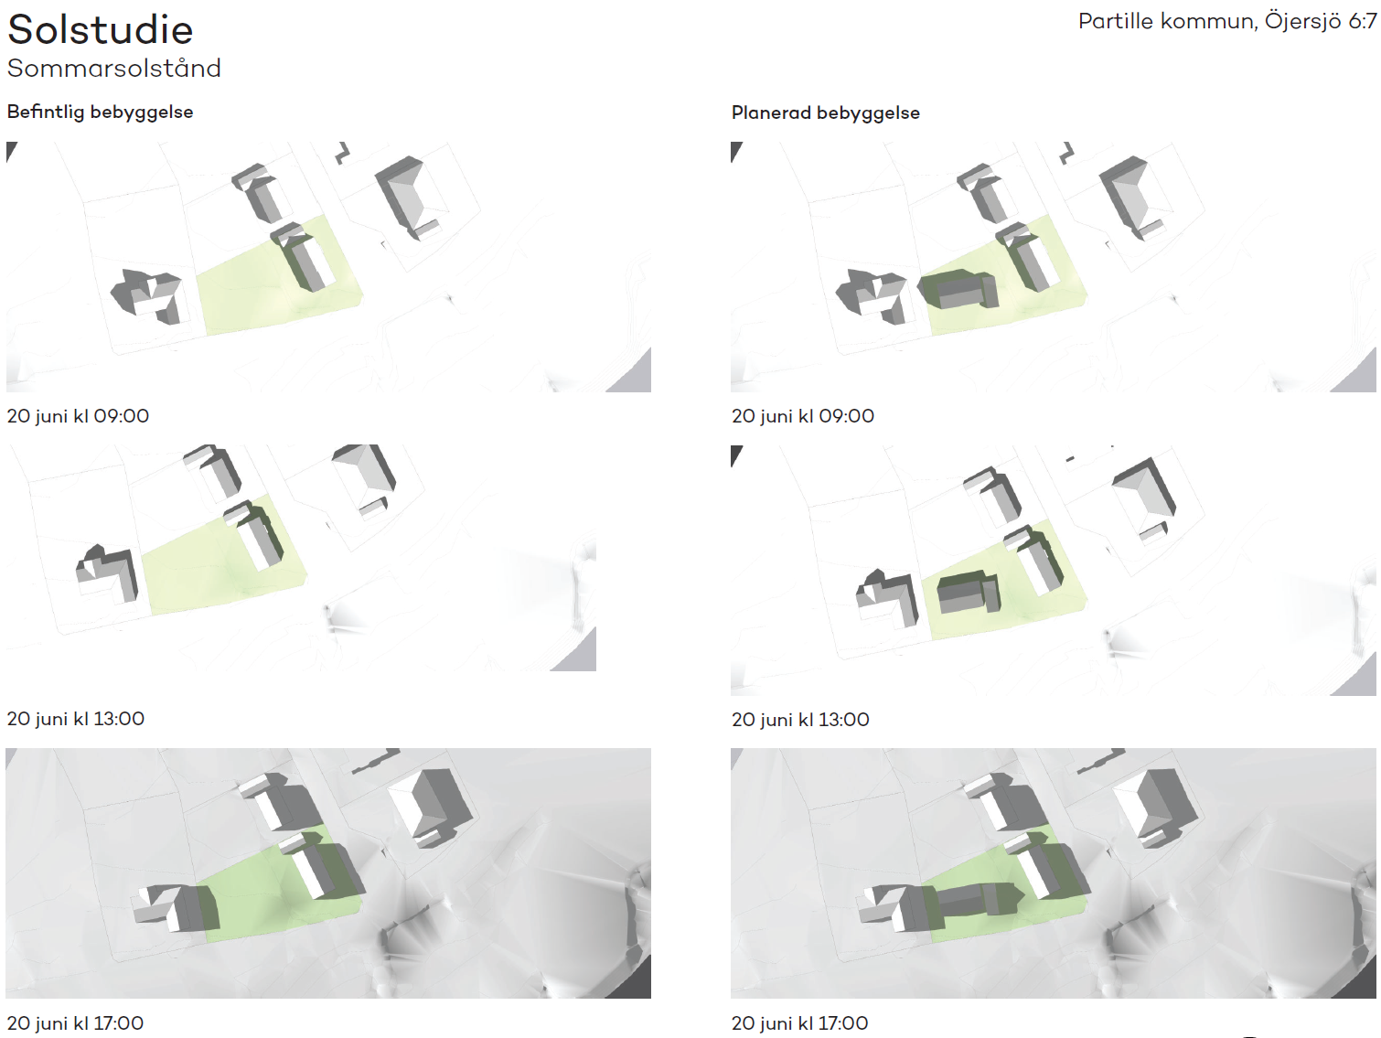
Figur.5 b Solförhållanden vid sommarsolståndet den 20 juni

Planbestämmelserna som begränsar byggnadernas utformning, omfattning och placering inom planområdet föreslås för att uppnå bra solförhållanden för närliggande grannfastigheter. Beslutsunderlag för det är solstudien, se figur 5 a och 5 b. Solstudien visar hur solen rör sig över befintliga och planerade byggnader (i sin högsta möjliga omfattning) vid vårdagsjämningen och vid sommarsolståndet. Planbestämmelserna om nockhöjd, takvinkel och avstånd från fastighetsgränsen för huvudbyggnaderna syftar till att bibehålla befintlig stadsbild samtidigt som en sparsam förtätning möjliggörs.
En ny sträcka med utfartsförbud föreslås längs med Öjersjövägen på planområdets sydöstra delen för att säkerställa ett avstånd mellan befintligt övergångsställe och infart till fastigheten i västra delen om planområdet.

Huvudmannaskap och genomförandetid
Kommunen är huvudman för allmän plats inom planområdet.
Genomförandetiden är 5 år från den dag då beslutet att anta detaljplanen får laga kraft. Under genomförandetiden har fastighetsägaren en lagstadgad rätt att bygga i enlighet med planen och detaljplanen får inte ändras eller upphävas utan att synnerliga skäl föreligger.
Kommunen bedömer att det är rimligt att bygga ut planförslaget inom 5 år.

Prövningar och överväganden
Vid framtagande av denna detaljplan har det gjorts prövningar enligt 2 kap plan- och bygglagen (PBL) samt enligt 3 och 4 kap miljöbalken (MB). Vidare har detaljplanen prövats mot kommunens översiktsplan i enlighet med 5 § förordningen om hushållning med mark och vattenområden med mera. Nedan följer en sammanfattning av dessa prövningar och överväganden.

Lämplighetsbedömning
Den sammanvägda bedömningen är att föreslagen användning anses vara den från allmän synpunkt mest lämpliga utifrån planområdets förutsättningar och föreliggande behov. Bedömningen grundas på följande avvägningar:
Öjersjöområdet har redan tagits i anspråk och är planlagt som bostadsområde.
Öjersjö är utpekat i översiktsplanen 2035 som ett område som kan förtätas varsamt för att få en tätare bebyggelsestruktur som kan ge underlag för mer kommersiell och offentlig service.
Detaljplanen möjliggör indelning av en befintlig fastighet till två fastigheter. Det gör att två bostadshus kan byggas i stället för ett inom samma markyta. Planförslaget bedöms inte påverka stadsbilden då egenskapsbestämmelserna om placering och utformning av tillkommande bebyggelsen är samma som gällande detaljplanen i området.
Inga riksintressen eller andra områden med särskilda natur- eller kulturintressen berörs.

Grundläggande hushållningsbestämmelser, 3 kap MB
Planområdet berörs inte av några riksintressen.

Särskilda hushållningsbestämmelser, 4 kap MB
Planområdet berörs inte av några riksintressen.

Skydd av områden, 7 kap MB
I miljöbalkens sjunde kapitel ”Skydd av områden” föreskrivs att värdefull natur ska skyddas från exploatering eller andra ingrepp. Exempel på områden som ingår i 7 kap MB är naturreservat, biotopskyddsområden och Natura 2000-områden. Planområdet berör inte några sådana områden.

Miljökvalitetsnormer, 5 kap MB
Stora Kåsjön ligger cirka 350 meter från planområdet se figur 7. Stora Kåsjön (WA74251478) omfattas av miljökvalitetsnormer (MKN) för vatten. MKN ställer krav på kemisk och ekologisk status i vattnet.

Status i dagsläget
Sammanvägd ekologisk status för Stora Kåsjön har i förvaltningscykel 3 bedömts vara måttlig. Kvalitetsfaktorn fisk har varit utslagsgivande för bedömningen och bedöms vara måttlig då fiskar och andra vattenlevande djur inte kan vandra naturligt i systemet. Vidare bedöms konnektiviteten i vattendraget vara dålig då det finns flera vandringshinder nedströms i Kåbäcken som avvattnar Stora Kåsjön, vilket hindrar fisk från att vandra i vattensystemet.
Tillkomst/härkomst är klassad som naturlig då vattnet idag inte bedöms vara kraftigt modifierat eller konstgjort.
Stora Kåsjöns kemiska ytvattenstatus uppnår ej god status då de prioriterade ämnena kvicksilver och bromerad difenyleter ej uppnår god status. Dessa ämnen överskrids i alla svenska vatten.
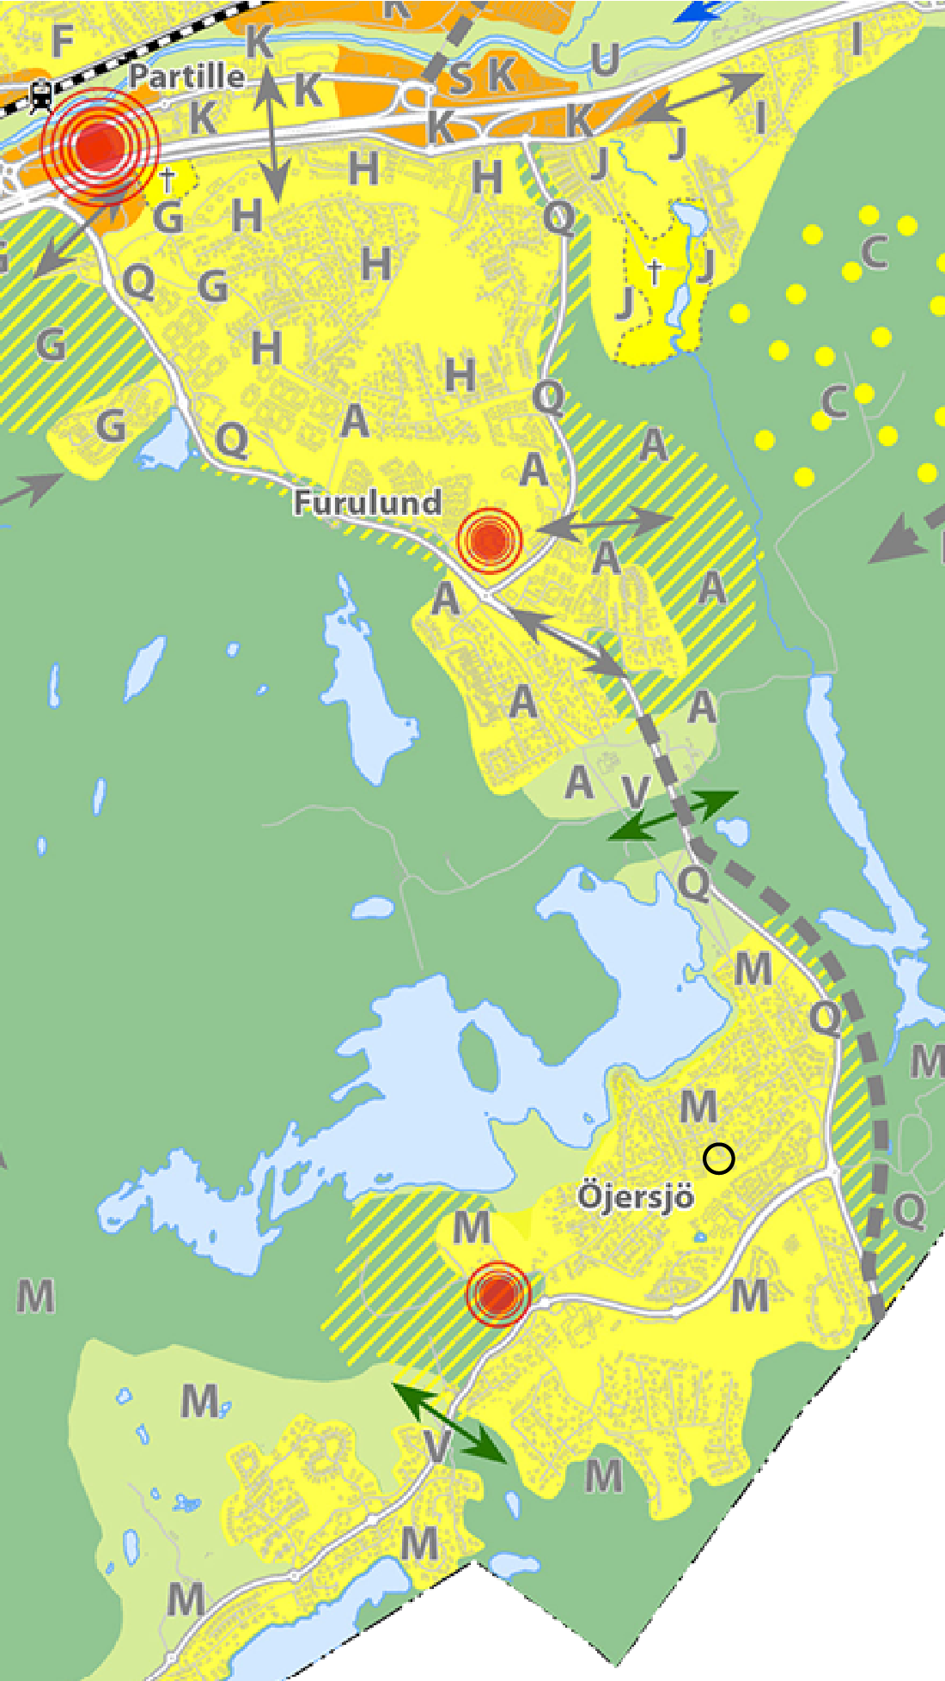
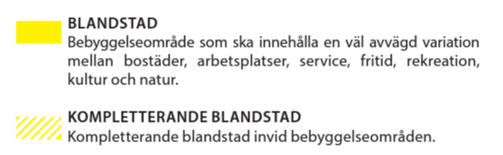
Figur. 6 Markanvändningskarta enligt ÖP 2035, (svart ring visar planområdets läge)

Det kvalitetskrav som är fastställt för ekologisk status är att uppnå god status till 2027. Fastställt kvalitetskrav för kemisk ytvattenstatus är god kemisk ytvattenstatus. Undantag ges för kvicksilver och bromerad
difenyleter med mindre stränga krav som har satts till att uppnå ej god kemisk ytvattenstatus (VISS, 2023).

Kommunens Bedömning
Arbeten som detaljplanen medför är bland annat schaktning, framdragning av VA-serviser och masshantering. Den största risken för påverkan på vattenmiljön finns i byggskedet, där arbeten i närheten av vattenförekomsten kan medföra grumling. Fastighetsgränsen är cirka 350 meter från Stora Kåsjöns strandlinje. (Se figur 6) Då fastighetsgränsen är belägen på ett relativt stort avstånd från vattnet bedöms de arbeten som detaljplanen medför inte medföra påverkan på vattenförekomsten.
Stora Kåsjöns ekologiska status är bedömd till måttlig då fisk och andra vattenlevande organismer inte kan vandra fritt i vattenförekomsten. Planerade ändringar i detaljplanen kommer inte att medföra vandringshinder.
Planerade ändringar i detaljplanen bedöms inte påverka möjligheterna att uppnå de beslutade kvalitetskraven eller försämra statusklassning för den berörda vattenförekomsten Stora Kåsjön.
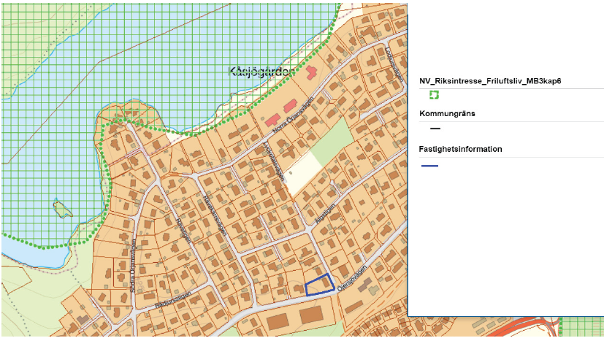
Figur. 7 Utdrag ur kommunens kartportal - Samhällsbyggnadskarta

Överensstämmelse med översiktsplanen
Planerad utveckling är förenlig med kommunens gällande översiktsplan 2035. Planområdet ligger inom ett område som avser att utvecklas med tätare bebyggelsestruktur för att kunna ge underlag för mer kommersiell och offentlig service. (Figur 6)

Bedömning av miljöpåverkan
Kommunen bedömer att planförslaget inte medför betydande miljöpåverkan och att miljöbedömning och miljökonsekvensbeskrivning inte är nödvändig.

Planeringsförutsättningar och -underlag
Här redovisas en sammanställning av de planeringsunderlag som legat till grund för detaljplanens omfattning och utformning.

Statliga, regionala och mellankommunala intressen

Riksintressen
Området ligger utanför riksintresse för friluftsliv - Delsjöområdet. Detta riksintresse bedöms inte påverkas av planförslaget.
Det finns i övrigt inte några särskilda markanvändningsintressen eller riksintressen inom eller i närheten av området som bedöms påverkas av detaljplanen. Den föreslagna detaljplanen bedöms därmed vara förenlig med bestämmelserna i 3 kap MB.

Lagenligt skyddad natur
Planområdet berörs inte av några skyddade områden som ingår i 7 kap MB. Planområdet omfattas inte heller av strandskydd.

Miljökvalitetsnormer
Miljökvalitetsnormer är föreskrifter om lägsta miljökvalitet för mark, vatten, luft eller miljön i övrigt inom ett geografiskt område. Miljökvalitetsnormer anger de föroreningsnivåer eller störningsnivåer som människor kan utsättas för utan fara för olägenheter av betydelse eller som miljön eller naturen kan belastas med utan fara för påtagliga olägenheter. Den planerade verksamheten får inte försämra statusen eller påverka möjligheten att uppnå beslutade kvalitetskraven för MKN.

Mark
Markkvaliteten inom planområdet bedöms vara god då platsen tidigare använts för bostadsändamål.

Vatten
Stora Kåsjön (WA74251478) omfattas av miljökvalitetsnormer (MKN) för vatten. Idag bedöms den sammanvägda vattenkvaliteten vara måttlig, enligt Vatteninformationssystem Sverige (VISS). MKN ställer krav på kemisk och ekologisk status i vattnet.

Luft
Luftkvaliteten inom planområdet bedöms vara god i dagsläget.

Nationella miljömål
Sveriges miljömål fungerar som riktmärken för miljöarbetet i Sverige. Målen visar vägen mot en hållbar utveckling och utgör den miljömässiga dimensionen av Agenda 2030. Sveriges miljömål består av ett övergripande generationsmål, 16 miljökvalitetsmål samt flera etappmål. Kommunen ska aktivt arbeta för att eftersträva miljömålen på alla nivåer i planeringsprocessen, så även i detaljplanearbetet.

Kommunala intressen

Översiktsplan
I gällande översiktsplan 2035 för Partille kommun, anges att området ska utvecklas som blandstad där bebyggelseområden ska innehålla en väl avvägd variation mellan bostäder, arbetsplatser, service, fritid, rekreation, natur och kultur. Området är också utpekat som ett förtätningsområde som behöver tätare bebyggelsestruktur för att mer kommersiell service ska kunna etablera sig.

Gällande detaljplan
Planområdet ligger i ett befintligt villaområde som sedan tidigare är detaljplanelagt. Stadsplan för del av Kåsjöområdet Udden m.m. (aktnummer 584) samt ändring av detaljplaner 558, 584, 585, 594 för delar av Kåsjöområdet (aktnummer 704_e) gäller inom planområdet.
Planområdet är en del av kvarteret Fjällugglan där fastighetsindelningsplan (aktnummer 1402-P85/18) med förslag till tomtindelning gäller.

Vattenskyddszon
Planområdet är beläget i östra delen av Öjersjö. Kåsjön ligger nära planområdet och är dricksvattentäkt för Partille kommun, vilket innebär att skyddsföreskrifter för Kåsjöns vattenområde gäller inom planområdet. Planområdet utgörs av ”primär skyddszon” vilket bland annat innebär att större schaktning, grävning, sprängning och borrning för bergvärme kräver tillstånd av kommunala miljönämnden. Särskilda skyddsföreskrifter för Kåsjöns vattenskyddsområde fastställda av kommunfullmäktige daterad 2012-12-11, §110 finns tillgängliga i sin helhet på Partille kommuns hemsida.

Partilles Dagvattenstrategi (2017)
Med ett mål att skapa en långsiktigt hållbar dagvattenhantering, med en naturlig vattenbalans i behåll, har kommunen tagit fram en övergripande dagvattenstrategi (2017). Långsiktigt hållbar dagvattenhantering innebär att ta hand om dagvattnet på ett så naturligt sätt som möjligt. Beskrivningarna i dagvattenstrategin följer rekommendationerna i P105 Hållbar dag- och dränvattenhantering från branchorganisationen Svenskt Vatten (2011) och klargör hur dagvattenfrågorna adresseras i olika skeden.
Dagvattenlösning kan väljas beroende på markanvändning och vilken föroreningshalt som viss exploatering kan tänkas ge upphov till. För att underlätta omhändertagande av dagvattnet på lokal nivå pekar strategin på några sätt där fastighetsägarna kan minska utsläppet av förorenat dagvatten från sina tomter. Det kan handla om att göra ett hållbart materialval eller undvika aktiviteter inom tomterna som släpper ut kemikalier som är svåra att rena.

Lokala intressen

Bebyggelse
Området har byggts ut löpande. Befintlig bebyggelse utgörs av småhusbebyggelse där det finns olika stilar representerade. I Gökegård, cirka 1 kilometer väster om planområdet, planeras omkring 500 nya bostäder fördelat på olika boendeformer så som kedjehus, parhus, villor och flerbostadshus med centrumfunktioner.

Mark och natur
Marken inom planområdet är ianspråktagen för bostadsändamål.

Rekreation och friluftsliv
Kommunen har bedömt att ett genomförande av detaljplanen inte kommer att medföra någon betydande påverkan på friluftsområdet.

Kulturmiljöer
Det finns inte några kända värdefulla kulturmiljöer inom eller i anslutning till planområdet.

Arkeologi och fornlämningar
Det finns inga kända fornlämningar inom eller i planområdets närhet.

Offentlig och kommersiell service
I Öjersjö finns fem förskolor samt två kommunala skolor med låg-, mellan- och högstadier. Det finns också en brandstation och en pizzeria i närheten. Den offentliga och kommersiella servicen kommer vidare att utvecklas i samband med den planerade nybyggnationen i Gökegård.
Partille centrum ligger cirka 5 kilometer från planområdet och har ett brett utbud av butiker och service.

Trafik och parkering

Gatunät
Planområdet nås med bil via Lyckotalsvägen i öster och Öjersjövägen i söder.

Gång- och cykeltrafik
En kombinerad gång- och cykelväg som går parallellt med Öjersjövägen ansluter direkt till planområdet.

Kollektivtrafik
Busshållplats för linje 512 finns cirka 400 meter söder om planområdet, längs Nya Öjersjövägen. Turtätheten vid högtrafik är cirka 15–30 minuter. Busslinjerna förbinder Öjersjö med Partille Centrum, Mölnlycke och Göteborg. I och med utbyggnad av detaljplan för Gökegård finns det möjlighet till ökad turtäthet.

Teknisk försörjning

Vatten och avlopp
Planområdet ligger inom befintligt verksamhetsområde för allmänna vatten- och avloppsanläggningar och är ansluten till detta. En utbyggnad och drift av det allmänna vatten- och avloppsnätet kan behövas för att underlätta kopplingen till de nya fastigheterna.

Dagvatten
Dagvatten ska omhändertas inom den egna fastigheten.
Dagvatten är tillfälligt förekommande regn- och smältvatten som avrinner på markyta, tak och andra konstruktioner. Även tillfälligt uppträngande grundvatten ingår i definitionen. För att säkerställa att inte stora flöden dagvatten ansamlas och skadar byggnader, anläggningar, vägnät eller liknande behöver dagvattnet avledas och hanteras på ett hållbart sätt.
Partille kommun har tagit fram en dagvattenstrategi (2017) för att tydliggöra hur denna hantering ska gå till. Generellt gäller att dagvattenlösningar i första hand ska planeras för att uppnå en öppen och långsiktigt hållbar dagvattenhantering och utformas med hänsyn till platsens förutsättningar, dagvattnets föroreningsgrad och recipientens känslighet, efter bedömning.
För denna detaljplan har ingen dagvattenutredning tagits fram, i stället görs bedömningen utifrån kommunens riktlinjer i dagvattenstrategin att dagvatten ska omhändertas inom fastigheten, vid källan där det uppstår. Dagvattnet ska i första hand även renas lokalt innan utsläpp till recipienten, som i detta fall är Stora Kåsjön. Höjdsättning av byggnader ska göras på ett sådant sätt att dagvatten kan avledas till omgivande mark och så att inte instängda områden bildas vid extrema väderhändelser.
Vid nybyggnation likt planförslaget ska dagvattensystemet dimensioneras enligt Svenskt Vattens senaste anvisningar och vidare utformas för att klara ett 20-års regn med 20 minuters varaktighet utan översvämning. SMHI:s aktuella rekommendationer för klimatfaktor ska appliceras vid dimensionering av dagvattenflöden för att ta höjd för kraftigare skyfall till följd av ett förändrat klimat.
Ett väl gestaltat förslag för dagvattenanläggning ska tas fram av fastighetsägaren i bygglovsskedet. Förslaget ska gå i linje med Partille kommuns dagvattenstrategi där även flera olika förslag till anläggningar listas, exempelvis stenkista och grönytor. Det är viktigt att dagvattenlösningen väljs ut och utformas baserat på platsspecifika egenskaper och vad som är anläggningens huvudfunktion.

Skyfall
Årsnederbörden och skyfallen beräknas öka med 20–30 % till år 2100. Vattnet kan skada bebyggelse och infrastruktur samt försämra framkomligheten för bland annat räddningstjänsten. Den ökande nederbörden ökar risken för översvämningar från sjöar och vattendrag. Då vattendragen och sjöarna översvämmas kan närliggande bebyggelse och infrastruktur skadas.
En hydraulisk modellering av dagvatten och skyfall har tagits fram för Partille kommunen av SWECO environment AB 2017-12-21. I modellen beräknas resulterande vattendjup och även tryck på befintliga dagvattenledningar vid bland annat ett simulerat framtida 100-årsregn.
Länsstyrelsen rekommenderar att ny bebyggelse planeras så att den inte tar skada eller orsakar skada vid en översvämning från minst ett 100-årsregn. Ny bebyggelse behöver därför lokaliseras, placeras och utformas så att den är lämplig med hänsyn till översvämningsrisken. För såväl befintliga som nya byggnader säkerställs marklutning ut från husgrunden. Om möjligt gör plats för de naturliga rinnvägarna, t ex genom diken. Vid behov kan omledning av befintliga, naturliga rinnvägar vara aktuellt där rinnvägarna annars blockeras av bebyggelse.
Planområdets lägsta punkt ligger cirka 13 meter över Kåsjöns dämningsgränsen och ligger cirka 350 meter från sjön. Planområdet bedöms inte påverkas av översvämning från Stora Kåsjön vid ett 100-års regn eller större vattenflöde. På Figur. 8 ser man maximala vattendjup som kan förväntas kring planområdet vid ett så kallat 100års regn.
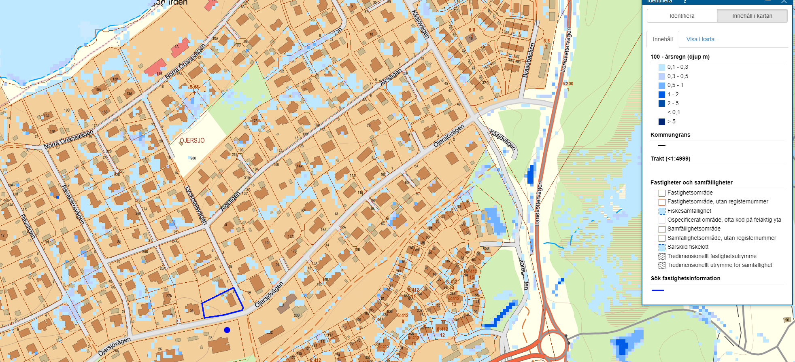
Figur. 8 Utdrag ur kommunens kartportal - Skyfallskartering vid 100 års regn (SWECO 2017)

El, fiber, tele och värme
Ledningar för el, tele- och optofiber finns utbyggt i befintliga bostadsområden. Ledningarna är förlagda inom allmänna platser såsom gata, gång-och cykelbana och naturmark.

Hälsa och säkerhet

Geotekniska och hydrologiska förhållanden
Markstabiliteten bedöms vara god. Vid bygglovsskedet kommer förutsättningarna för ev. sprängning med mera att utredas.

Omgivningsbuller
Enligt riktvärdena i trafikbullerförordningen ska buller från vägar inte överskrida 60 dBA ekvivalent ljudnivå vid en bostadsbyggnads fasad. Då planförslaget inte överskrider detta riktvärde (60 dBA) ställs inga krav på utformning eller planlösning på befintliga eller tillkommande hus i detaljplanen.

Radon
Området ligger inom normalriskområde för radon.

Strandskydd
Planområdet ligger utanför strandskyddat område.

Motiv till detaljplanens reglering
Nedan redovisas motiven till de enskilda regleringarna i detaljplanen utifrån detaljplanens syfte samt lämplighetsbedömningen enligt PBL.

Användning av mark och vatten

Allmän plats
Då utfartsförbud inte får placeras i plangräns ingår en smal zon längs med utfartsförbudet.
Gata – Användningen Gata är avsedd för fordonstrafik och gång- och cykeltrafik och i användningen ingår även vägens funktion som trottoarer, planteringar, gräsytor med mera.

Kvartersmark
Med kvartersmark avses all mark inom ett planområde som inte ska utgöra allmän plats eller vattenområde. Användning av kvartersmark i föreslagen detaljplan är bostäder.
B Bostäder – Syftet med bestämmelsen är att möjliggöra för bostadsändamål. Bostäder avser boende med varaktig karaktär. I användningen ingår vanliga bostäder, fritidshus och olika typer av kategoribostäder som till exempel studentbostäder och seniorbostäder.
I användningen ingår även bostadskomplement av olika slag.

Egenskapsbestämmelser för kvartersmark
Dessa bestämmelser reglerar var och hur mycket som maximalt får bebyggas inom kvartersmark för att säkerställa att den nya bebyggelsen utformas och placeras på ett sätt som är ändamålsenligt. Regleringen syftar även till att beakta markens lämplighet för bebyggelse samt påverkan på omgivningen, människors hälsa och säkerhet, påverkan på miljö och befintliga bostäder i närområdet.

Begränsning av markens utnyttjande

Marken får inte förses med byggnad (Prickmark):
Syftet med planbestämmelsen längs angöringsvägen är att möjliggöra för bilar att parkera på fastighetens förgårdsmark.

Höjd på byggnadsverk
h1, h2, h3, h4, h5 - Syftet med bestämmelsen är att styra omfattningen på det som får byggas samt att reglera byggnaders utformning och den inverkan som byggnaders höjd och volym får på upplevelsen av den byggda miljön.
Regleringen syftar också till att säkerställa goda ljusförhållanden för intilliggande bostäder och gårdar.

Placering
p_{1,} p₂ - Syftet med planbestämmelsen är att reglera byggnadsverks placering, antingen som läge på tomten eller i förhållande till grannfastigheter, gata eller omgivning. Genom att anpassa bebyggelsen till förhållanden på platsen skapas förutsättningar för bra ljusförhållanden, ljudmiljö och lokalklimat. Förutom att skapa brandsäkerhet mellan fristående byggnader reglerar den även bibehållande av befintliga stadsbilden med avseende på förhållandet mellan bebyggd och öppen yta.

Stängsel, utfart och annan utgång
Syftet med planbestämmelsen är att reglera var utfart och annan utgång får anordnas mot allmän plats för trafiksäkerhetsskäl.
Utfartsförbud – Planbestämmelsen syftar till att skapa en trygg trafikmiljö.

Utnyttjandegrad
e₁, e_{2,} e₃, e₄ - Syftet med den här bestämmelsen är att reglera huvudbyggnaders största omfattning för att undvika en för hög exploatering.

Egenskapsbestämmelser för all kvartersmark

Fastighetsstorlek
Syftet med den här bestämmelsen är att styra exploateringsgraden inom området utan att reglera fastighetsindelningen i detalj. Bestämmelsen om minsta fastighetsstorlek möjliggör förtätning av fastigheten men med begränsning av minsta fastighetsstorlek.

Utformning
Endast friliggande hus med ett enbostadshus per fastighet –
Syftet med planbestämmelsen är att behålla småskalig bostadsbebyggelse inom området genom att möjliggöra för endast ett bostadshus med en bostadslägenhet per fastighet.

Takvinkel
Syftet med planbestämmelsen är att reglera byggnadsverks utformning för att bättre harmonisera med omgivningen.

Genomförandetid
Genomförandetiden är 5 år från den dagen detaljplanen får laga kraft. Detaljplanen fortsätter gälla efter det att genomförandetiden har gått ut.

Konsekvenser
Planförslaget bedöms kunna genomföras utan risk för skada på något riksintresse eller något annat allmänt intresse. Detaljplanen är förenlig med kommunens översiktsplan 2035.
Om föreslagen detaljplan antas och får laga kraft upphör tidigare detaljplan och tomtindelning att gälla inom planområdet, men fortsätter att gälla som tidigare utanför det nu aktuella planområdet.
Om föreslagen detaljplan antas utgår även utfartsförbudet längs Öjersjövägen och ersätts istället av den nya omfattningen av utfartsförbudet i planförslaget. Eftersom Nya Öjersjövägen är planerad som en genomfartsväg har Öjersjövägen inte samma dignitet som förr.
Kommunen har bedömt att ett genomförande av detaljplanen inte kommer att medföra någon betydande miljöpåverkan och att miljöbedömning och miljökonsekvensbeskrivning inte är nödvändig.

Detaljplanens genomförande
I det här avsnittet förklaras de ekonomiska, tekniska och organisatoriska åtgärder som måste till för att genomföra detaljplanen.
Genomförandebeskrivningen har dock ingen självständig rättsverkan. Avsikten med beskrivningen är att den ska vara vägledande vid genomförandet av detaljplanen. Detaljplanens bindande föreskrifter framgår i stället av plankartan och planbestämmelserna.

Ansvarsfördelning
I den del av planområdet som är privatägd ansvarar fastighetsägarna för planens genomförande. Kommunen har grundläggande ansvar för den del av planområdet som är inrättat som allmän plats.

Anläggningar inom kvartersmark
Fastighetsägarna ansvarar för utbyggnad samt framtida drift och underhåll av bebyggelse och anläggningar inom kvartersmarken.

Teknisk försörjning

Vatten och avlopp
För genomförande av detaljplaneförslaget krävs att VA-serviser byggs ut fram till fastighetsgränsen. Planområdet ligger inom befintligt verksamhetsområde för allmänna vatten- och avloppsanläggningar, vilket innebär att Partille kommun är huvudman och ansvarar för utbyggnad och drift av det allmänna vatten- och avloppsnätet. Kostnad för detta tas ut i enlighet med antagen VA-taxa.
Fastighetsägaren ansvarar för servisledningar och övriga installationer inom kvartersmark, samt att säkerställa ledningsrätt över angränsande fastighet, genom ansökan hos Lantmäteriet.

Dagvatten
Dagvatten ska hanteras inom tomten.

Grundvatten
Åtgärder som kan innebära bortledning av grundvatten, till exempel vid anläggande av byggnader med djup grundläggning, innebär en vattenverksamhet som regleras i 11 kap MB. Bortledning av grundvatten är tillståndspliktig om det inte är uppenbart att vare sig allmänna eller enskilda intressen skadas genom vattenverksamhetens inverkan på vattenförhållandena. I det fall åtgärden bedöms vara tillståndspliktig ska samråd utföras i tidigt skede med Länsstyrelsens vattenvårdsavdelning. Det är verksamhetsutövarens ansvar att göra denna bedömning.

El
Partille Energi Nät AB och Lerums Energi ansvarar för elförsörjningen, drift och underhåll inom planområdet.

Fiber och tele
Skanova ansvarar för tele- och fiberförsörjningen inom planområdet.

Avfall
Hämtställe för sophantering ska framgå av bygglovshandlingarna. Hämtstället ska alltid vara vid tomtgräns mot allmän gata. Dimensionering av soputrymmen ska utgå från kravet att avfall hämtas en gång per vecka.

Fastighetsrättsliga frågor

Fastighetsägare
Planområdet berörs av fastigheten Öjersjö 6:7 som är privatägd. Kommunen äger den del av planområdet som är gata. Fullständiga ägo förhållanden inom och i anslutning till planområdet redovisas av den till detaljplanen tillhörande fastighetsförteckningen.

Fastighetsbildning
Fastighetsbildning och övriga fastighetsrättsliga åtgärder kan ske med stöd av detaljplanen.
Fastighetsindelningsbestämmelser (registrerade som tomtindelningar), akt nr. 1402-P85/18 upphör att gälla för hela planområdet.
Fastighetsbildningar genom avstyckning från Öjersjö 6:7 krävs för att skapa de nya fastigheterna. Fastighetsägarna ansvarar för att ansöka om och bekosta fastighetsbildning. Den ena fastigheten förväntas få sin tillfart från Lyckotalsvägen och den andra får från Öjersjövägen.
Servitut för VA ledningar kan komma att behövas för att säkra distribution av dricks- och spillvatten till de nya fastigheterna.

Gemensamhetsanläggningar, ledningsrätter, servitut
Det finns inga befintliga ledningsrätter, servitut eller gemensamhetsanläggningar inom planområdet.
Inom planområdet ska dagvatten fördröjas och renas innan anslutning till befintligt dagvattennät. Ombildning och/eller nybildning av servitut för intern angöring inom planområdet kan behövas beroende på fastighetsutformning. Fastighetsägarna ansvarar för genomförandet och alla kostnader kopplade till genomförandet inom planområdet.

Avtal och överenskommelser

Plankostnadsavtal
Ett plankostnadsavtal har upprättats med fastighetsägarna. Avtalet reglerar bland annat fördelning av kostnader för upprättande av detaljplan.

Plan- och bygglovskostnader
Byggaktören står för kostnader för framtagande av detaljplanen. Planavgift tas ut i enlighet med plankostnadsavtal mellan kommunen och byggaktören. Bygglovsavgift tas ut i enlighet med gällande taxa.

Medverkande
Planbeskrivningen har upprättats av en projektgrupp på Samhällsbyggnadskontoret i Partille kommun tillsammans med plankonsult på AFRY.

Tanya Dam,
Planarkitekt, AFRY

Linnéa Höök,
Mark- och exploateringsingenjör, Samhällsbyggnadskontoret

Hanna Areslätt,
Planeringschef, Samhällsbyggnadskontoret

